Saturnus exporterar svenska Skärgårdssnapsar till Kina

Malmöbaserade familjeföretaget Saturnus har i dagarna fått sin andra order av Skärgårdssnapsar från Kina. Den första ordern lämnade Malmö i oktober och når i dagarna butikshyllorna i Kina.

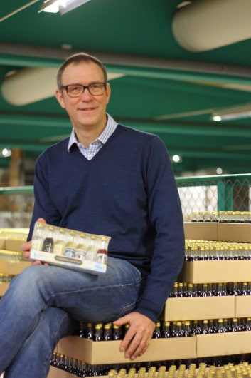
- Det är första gången i Saturnus långa historia som vi levererar direkt till Kina, säger Edward Liepe ägare till Saturnus. Men vi har faktiskt gjort försök i den regionen tidigare och exporterade lite glögg till Hong Kong under 1980-talet. Denna gång hoppas vi att affären ska bli större och mer långvarig.

Affären blev möjligt tack vare ett projekt tillsammans med Business Sweden som hjälpt Saturnus med en partnersökning. Den resulterade i en kontakt med en importör, baserad i Shanghai, som nu ansvarar för försäljningen i Kina. Snapsarna kommer främst att säljas via IKEAs 18 varuhus i landet, men även andra kanaler har visat stort intresse för de svenska snapsarna.

Innhållet i snapsarna är det samma som i de som säljs hos Systembolaget men vissa anpassningar har gjorts för den kinesiska marknaden. Kryddningar som malört, johannesört och pors är t.ex. inte tillåtna i Kina, så förpackningen består enbart av sju snapsar.

- I Kina är myndigheterna väldigt noggranna vid import av livsmedel så vi har varit tvungna att göra speciella analyser av produkterna innan vi skickade första leveransen. Men, vi är säkra på att det kommer att vara värt allt arbete, fortsätter Edward Liepe. Kina är en väldigt stor marknad med en fantastisk potential. Under 2016 beräknar Saturnus med att skicka fyra fulla containers med Skärgårdssnapsar till Kina. Om beställningarna fortsätter att komma in i den här takten räknar Saturnus med att nyanställa personal till packningen under 2016.

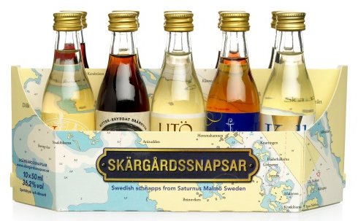
Saturnus svenska Skärgårdssnapsar kommer i en förpackning om tio stycken småsnapsar på vardera 50 ml och är en av Systembolagets mest populära snapsförpackningar. Saturnus köper in kryddor från lokala odlare och plockare. Därefter läggs kryddorna i sprit alternativ destilleras för att sedan blandas till den färdiga snapsen. Hela tillverkningen är hantverksmässig och görs med hjälp av utrustning som i vissa fall varit i bruk sedan tidigt 1900-tal. De olika kryddningarna är döpta efter kända strandhugg och anpassade efter svenska helgbords breda palett av smaker. Från inlagd sill, julskinka, surströmming och ost, till fågel, fisk och skaldjur. Årets två nyheter, Piratens Akvavit och Fjäderholmarnas snaps, har var sin utpräglade och tydliga prägel.

– Svenska helgbord är ofta en salig blandning av härliga smaker. Våra tio miniatyrflaskor är framtagna för att passa många olika smaker, så att alla kan hitta sin favoritkryddning, säger Louise Ahlander, produktchef på Saturnus.

För mer information, produktprover och högupplösta bilder, vänligen kontakta:
Louise Ahlander, produktchef, Saturnus, 0708-84 90 10 louise.ahlander@saturnus.se
Edward Liepe, VD och ägare, Saturnus, 0708-84 90 03 edward.liepe@saturnus.se

